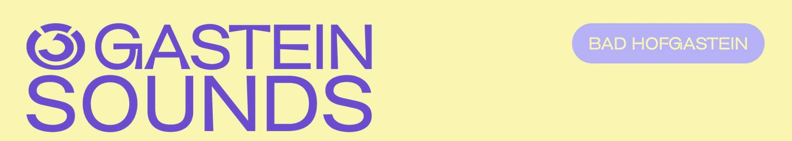

MÖWE
12.12.2026, Ö3 GASTEIN SOUNDS

Das Wiener DJ- und Produzenten-Duo MÖWE zählt zu den erfolgreichsten österreichischen Acts der internationalen elektronischen Musikszene. Melanie Ebietoma und Clemens Martinuzzi verbinden treibende Dance-Beats mit eingängigen Melodien und Elementen aus Indie, Pop und House. Mit mehr als 300 Millionen Streams, Millionen von Hörer:innen weltweit und Auftritten auf internationalen Bühnen wie dem Ushuaïa Ibiza, dem Amsterdam Dance Event, in São Paulo und bei großen Festivals haben sie sich längst über die heimische Szene hinaus etabliert.

Gegründet wurde MÖWE 2013 in Wien. Seitdem hat sich das Duo kontinuierlich weiterentwickelt und einen unverwechselbaren Sound zwischen elektronischer Clubmusik und melodischem Pop geschaffen. Songs wie „Skyline“, „Lovers Friends“, „Bad Intentions“ und „Birds Flying High“ gehören zu den bekanntesten Veröffentlichungen des Duos. Dabei arbeiteten MÖWE regelmäßig auch mit internationalen Künstler:innen und Labels wie Sam Feldt, Felix Jaehn, Armada Music, Spinnin’ Records, Universal Music und Sony zusammen.

Auch in den vergangenen Jahren ist MÖWE musikalisch aktiv geblieben. Neben Kollaborationen und Remixes veröffentlicht das Duo regelmäßig neue eigene Produktionen und entwickelt seinen Sound kontinuierlich weiter. Ihre Musik verbindet eingängige Melodien mit treibenden Beats und schafft damit den Spagat zwischen Dancefloor und Pop. MÖWE stehen heute für modernen, melodischen Electronic Sound mit internationalem Anspruch und Wiener Handschrift und gehören damit zu jenen heimischen Acts, die elektronische Musik auch über die Landesgrenzen hinaus prägen.

Ihre besondere Stärke liegt dabei nicht nur in der Produktion, sondern auch im Live-Erlebnis: Als DJs und Musiker:innen verbinden Melanie und Clemens elektronische Clubmusik mit einer energiegeladenen Performance. Mit ihren Sets bringen sie die Dynamik ihrer Produktionen direkt auf den Dancefloor – von internationalen Clubs und Festivals bis zu großen Open-Air-Bühnen.

